Лабораторная работа 14

**Регулярное выражение:**

return(□)* (begin□ + (calc|print);) + □ * end;

□ – обозначение пробела

Для удобства вводим новые обозначения:

|  |  |  |  |  |  |  |
| --- | --- | --- | --- | --- | --- | --- |
| return | □ | begin | calc | print | ; | end |
| a | b | c | d | e | f | g |

**С учетом новых обозначений регулярное выражение станет:**

a(b)*(cb+(d|e)f)+b*g f

**Примеры цепочек:**

1. a c b d f g f
2. a b c bb e f g f
3. a c bb d f bb g f
4. a bb c bb e f b g f
5. a bbb c b e f g f
6. a bbb c bb d а bb f g f
7. a c b e bbbb f g f
8. return begin□ calc; end;
9. return □ begin□ print; □ end;
10. return □ □ begin□ calc; begin□ calc; □ □ □ end;
11. return begin□ □ □ □ □ □ □ print; □ end;
12. return□ □ begin□ calc; begin□ calc; end;
13. return□ begin□ print; □ □ □ □ □ □ end;
14. return □□ □ begin□ calc; begin□ print; □ □ □ □ □ □ end;

Граф конечного автомата, распознающего цепочки, описанные регулярным выражением:

return(□)* (begin□ + (calc|print);) + □ * end;

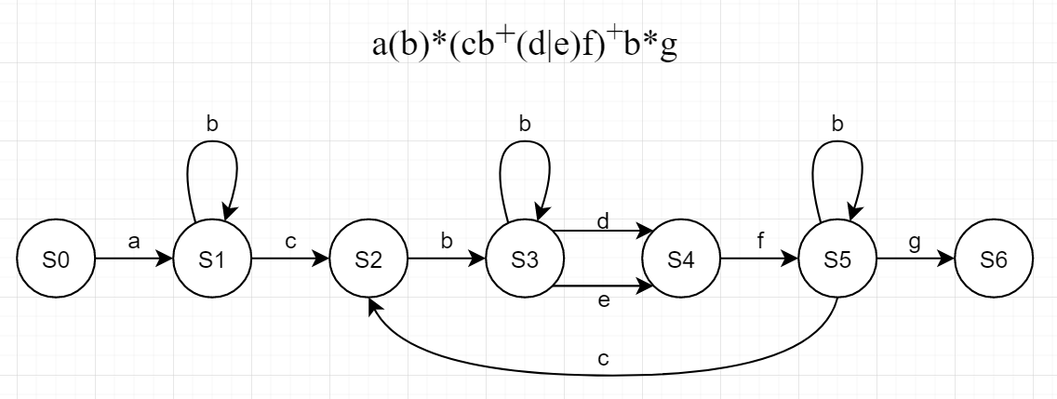

M = ({S0, S1, S2, S3, S4, S5, S6}, {a, b, c, d, e, f, g}, δ, S0, {S6})

Таблица переходов состояний:

|  |  |  |  |  |  |  |  |
| --- | --- | --- | --- | --- | --- | --- | --- |
|  | a | b | c | d | e | f | g |
| S0 | S1 | ∅ | ∅ | ∅ | ∅ | ∅ | ∅ |
| S1 | ∅ | S1 | S2 | ∅ | ∅ | ∅ | ∅ |
| S2 | ∅ | S3 | ∅ | ∅ | ∅ | ∅ | ∅ |
| S3 | ∅ | S3 | ∅ | S4 | S4 | ∅ | ∅ |
| S4 | ∅ | ∅ | ∅ | ∅ | ∅ | S5 | ∅ |
| S5 | ∅ | S5 | S2 | ∅ | ∅ | ∅ | S6 |
| S6 | ∅ | ∅ | ∅ | ∅ | ∅ | ∅ | ∅ |

∅ - Пустое множество

**Рассмотрим цепочку** a b c bb e f gf

**Диаграмма мгновенных состояний:**

a b c bb e f gf -> b c bb e f gf -> c bb e f g f-> bb e f g f -> b e f g f -> e f g f -> f g f -> g f-> ->f-> λ